Уважаемый Данил Владимирович!

Просим Вас поместить данную информацию на сайт sun-oktyabrskoe
В раздел ЭКОЛОГИЧЕСКАЯ СТРАНИЧКА далее НАШИ МЕРОПРИЯТИЯ

1.06.2018 г. - 1 июня – День защиты детей;

С уважением директор СЮН Л.В. Нартикоева

Первый июньский день традиционно посвящен детству. День Защиты Детей, учрежденный еще в 1949 году, отмечается не только в России. Во многих странах 1 июня проходят акции по поддержкедетей, нуждающихся в опеке, помощи. На улицах городов расклеивают социальную рекламу, напоминающую о правах ребенка и необходимости их защиты.
По всей стране проводятся веселые праздники, интересные конкурсы. СЮН провел мероприятие в актовом зале СОШ № 2 с. Октябрьское. Участвовали в нем школьники и все желающие Пригородного района.
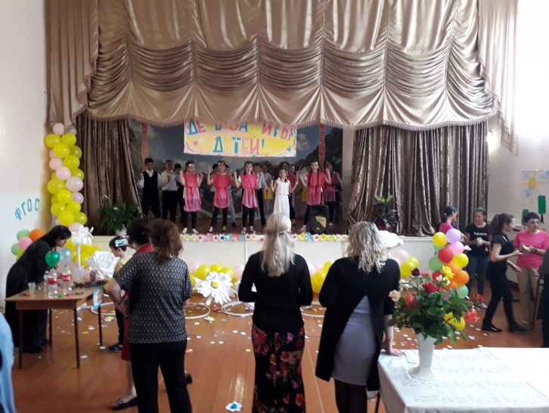
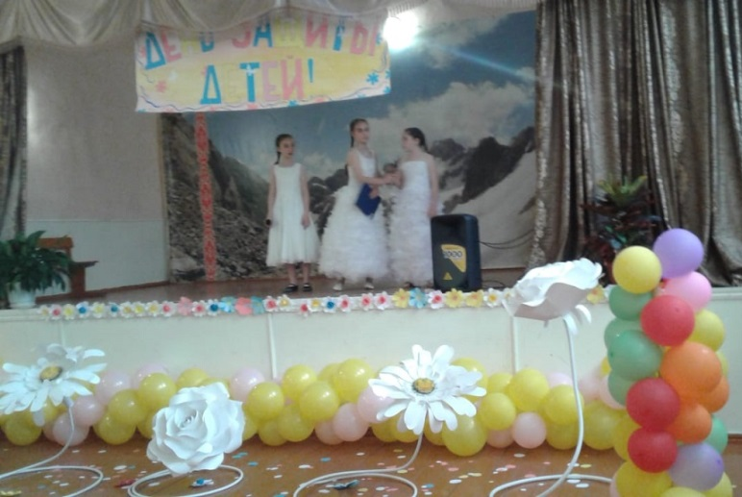
Цель данного праздника - создание условий для раскрытия индивидуальности и творческих способностей детей и укрепление дружеских взаимоотношений среди обучающихся.

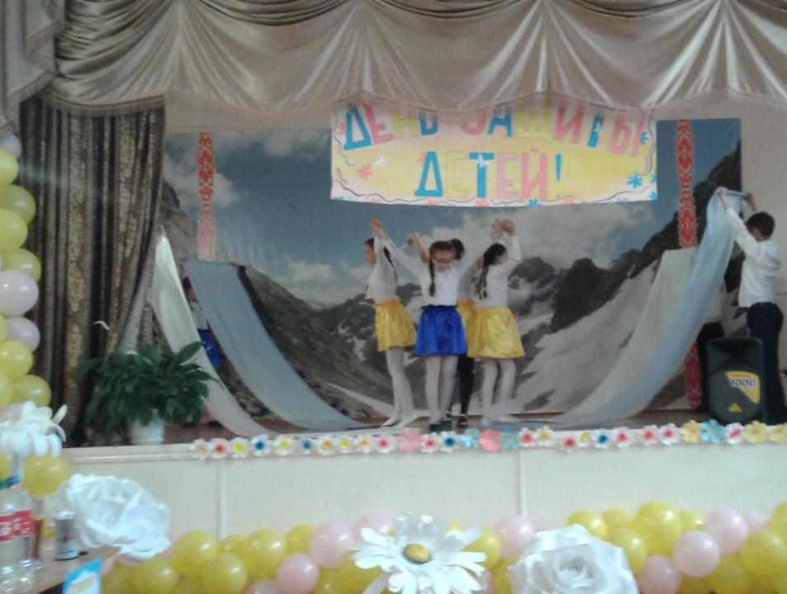
Праздник состоял из 2 частей:

Открытие праздника, где ребята из т/о «Город мастеров» исполнили вальс, детский танец «Помогатор» и показали сценку про леопардика. Обучающиеся т/о «Географическое краеведение» исполнили танец «Небо».
Увлекательное путешествие по станциям:
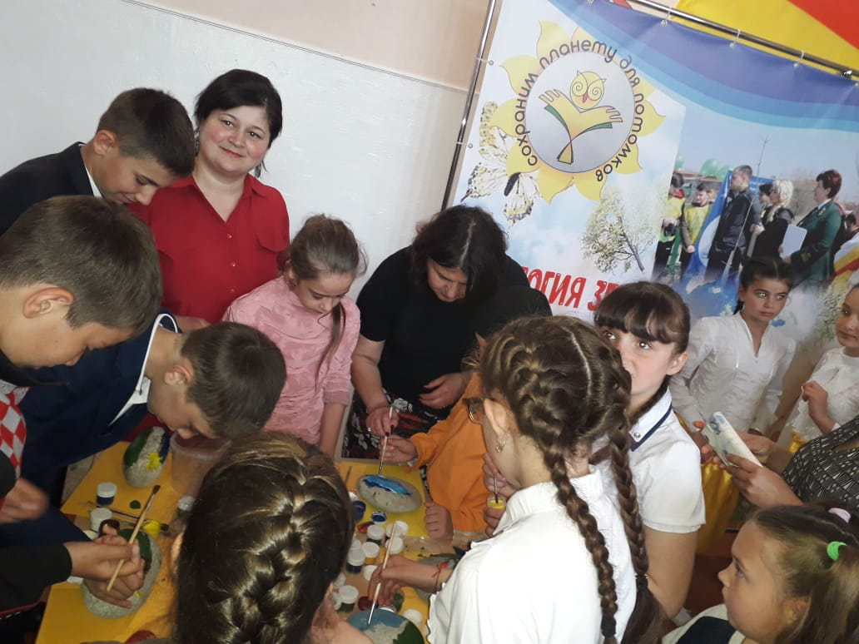
- «ХУДОЖЕСТВЕННАЯ» –Хубецова Д.Т., предоставила возможность всем желающим, независимо от возраста, почувствовать себя художником.С помощью красок и кисти здесь учились создавать красоту. На камнях появлялись рисунки животных, растений и даже целые пейзажи.

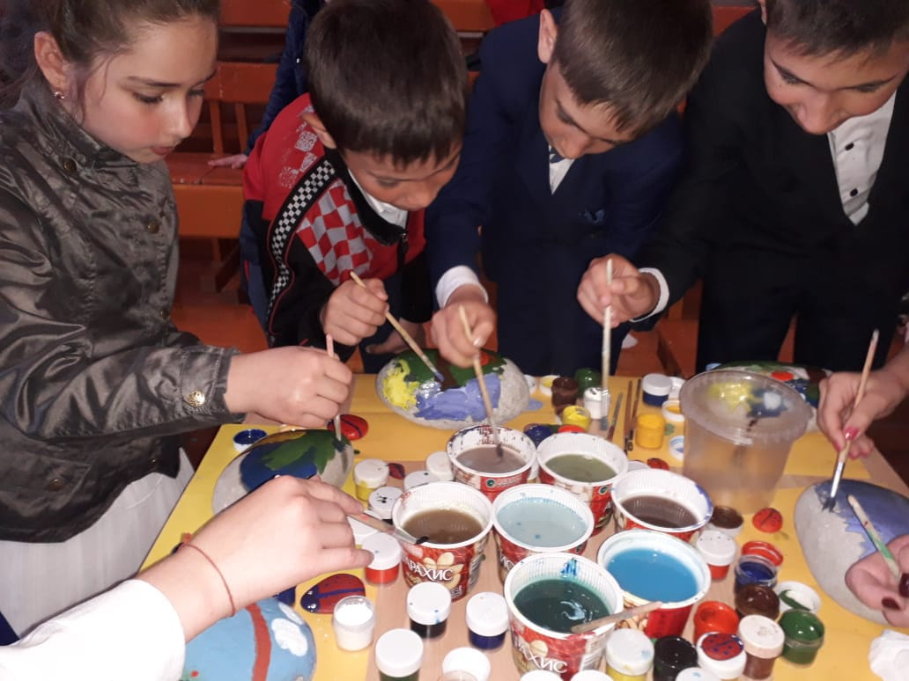
- «АЛХИМИК» - С детства нужно объяснять ребенку, что химия и алхимия две большие разницы. Как бы то ни было, а в средние века вместе с теологией и астрономией считалась фундаментальной наукой, привлекала внимание людей, завораживала.
Канатова А.А., в своей лаборатории демонстрировала забавные опыты и цветные реакции, чем вызвала бурю эмоций у юных любителей тайн природы и кто знает, может именно на станции «Алхимик» у кого-то проснется любовь к химии.
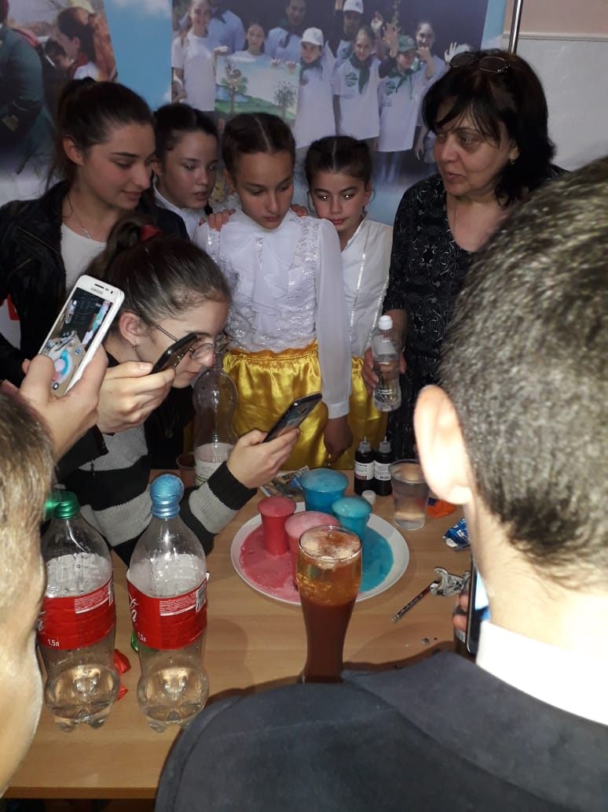
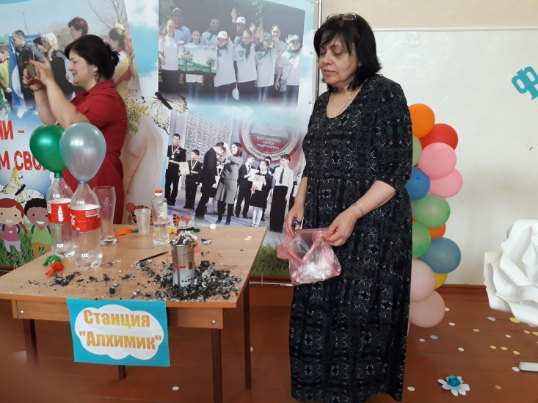
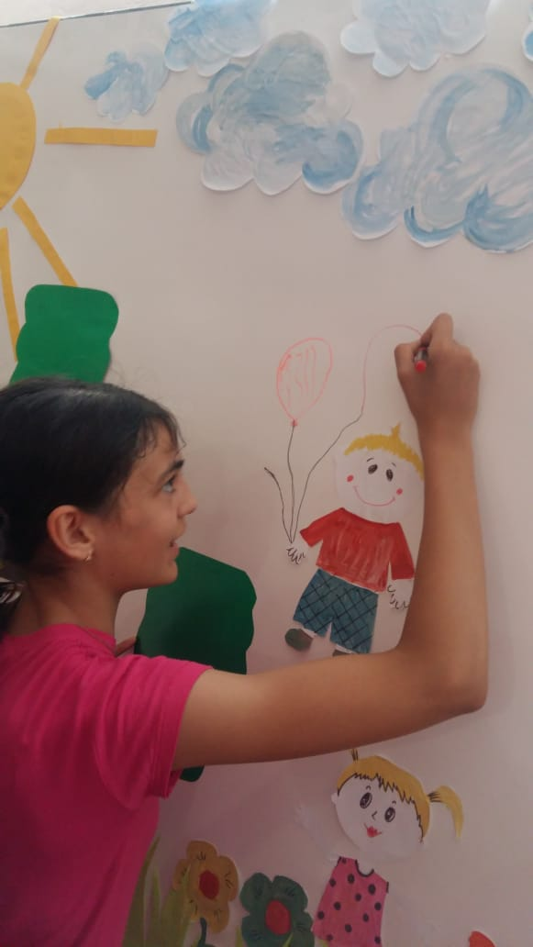
- «ТВОРЧЕСКАЯ» - юным любителям природы, под руководством педагогов Калоевой А. М., и Токовой Э. К. была предоставлена возможность создать совместный проект - «ПЛАНЕТА ДЕТСТВА».

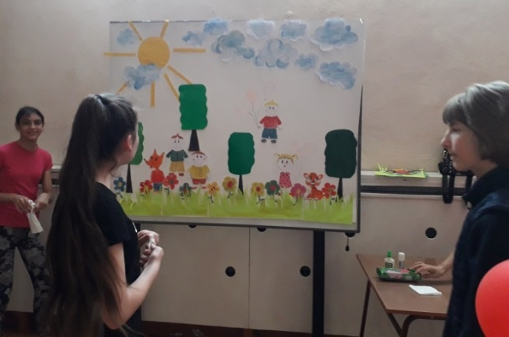

- «ТОПОГРАФИЧЕСКАЯ» - здесь ребят ждалатопографическая игра-квест или «Топографический лабиринт». Её подготовили педагоги Абаева Л.М., помогала ей Табуева З.Г.

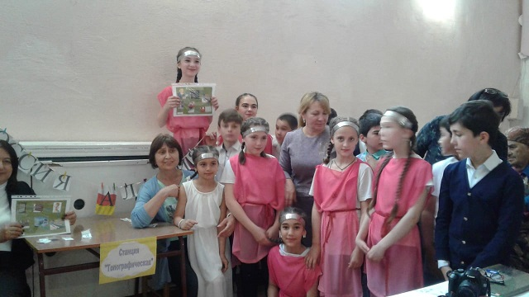

В конце мероприятия лица всех детей сияли от счастья. Значит, праздник удался!

